TECHNICKÁ ZPRÁVA
Zjednodušená projektová dokumentace
„Oprava povrchu točny v obci Závada“

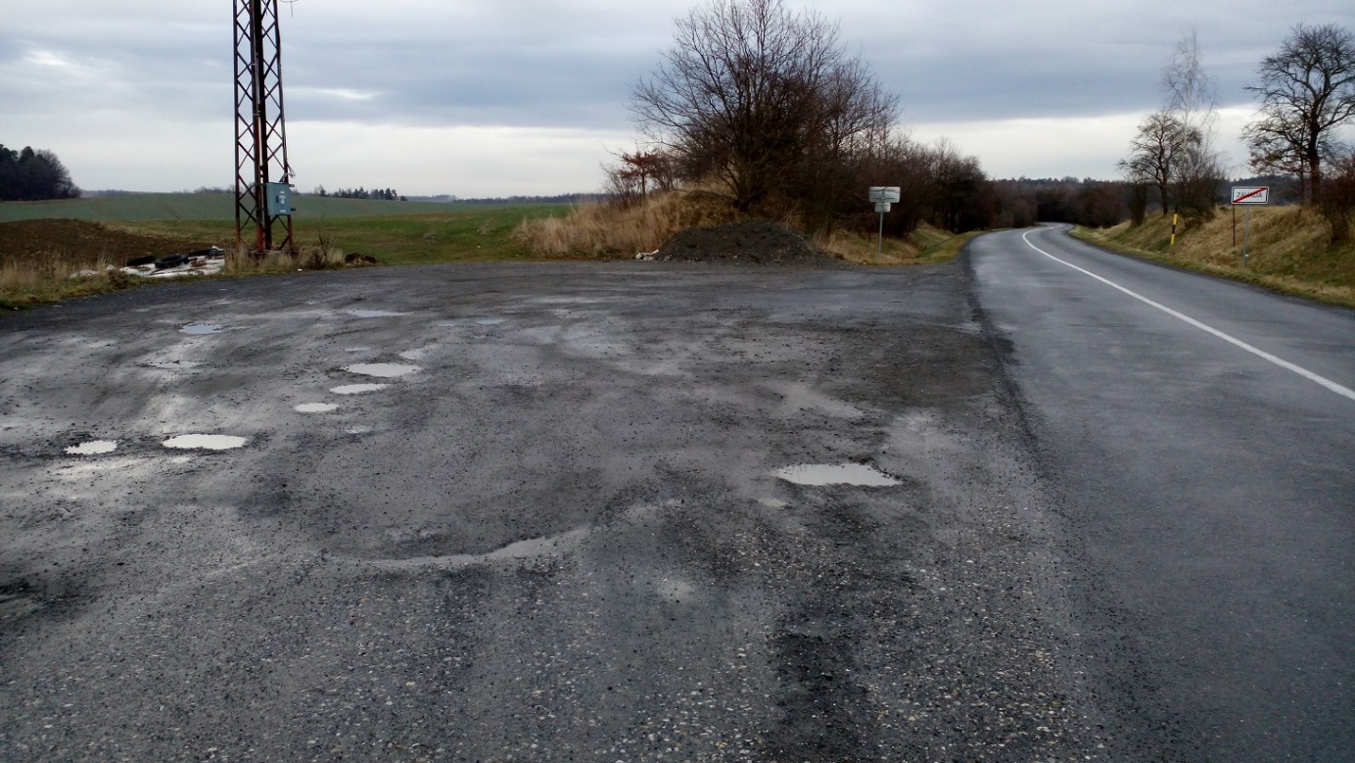

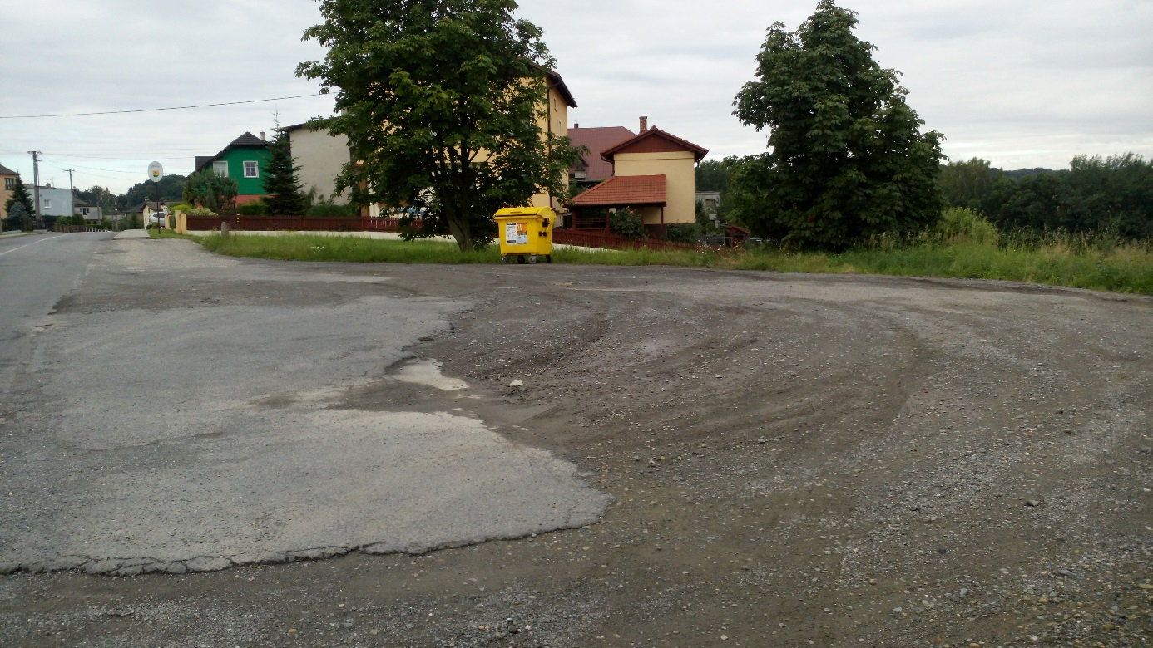

1. Identifikační údaje
1.1. Stavba
Název: Oprava povrchu točny v obci Závada
Místo stavby: p.č. 715/3 v obci Závada
Kat.území: Závada u Hlučína
Druh stavby: Rekonstrukce
1.2. Investor
Obec Závada, Závada 106, 747 19, IČ: 00635553

2. Základní údaje o stavbě
2.1. Popis stávající komunikace
Jedná se o opravu točny na okraji obce ze směru zprava od Píště, cca 400m2. Kryt stávající komunikace je tvořen z asfaltové směsi, která je značně poškozena. V jednotlivých úsecích je živičný povrch popraskaný a vydrolený až na podkladní vrstvu štěrkového podloží. Odvodnění není řešeno.
Stávající chodník končí před okrajem sousední parcely 357/63.
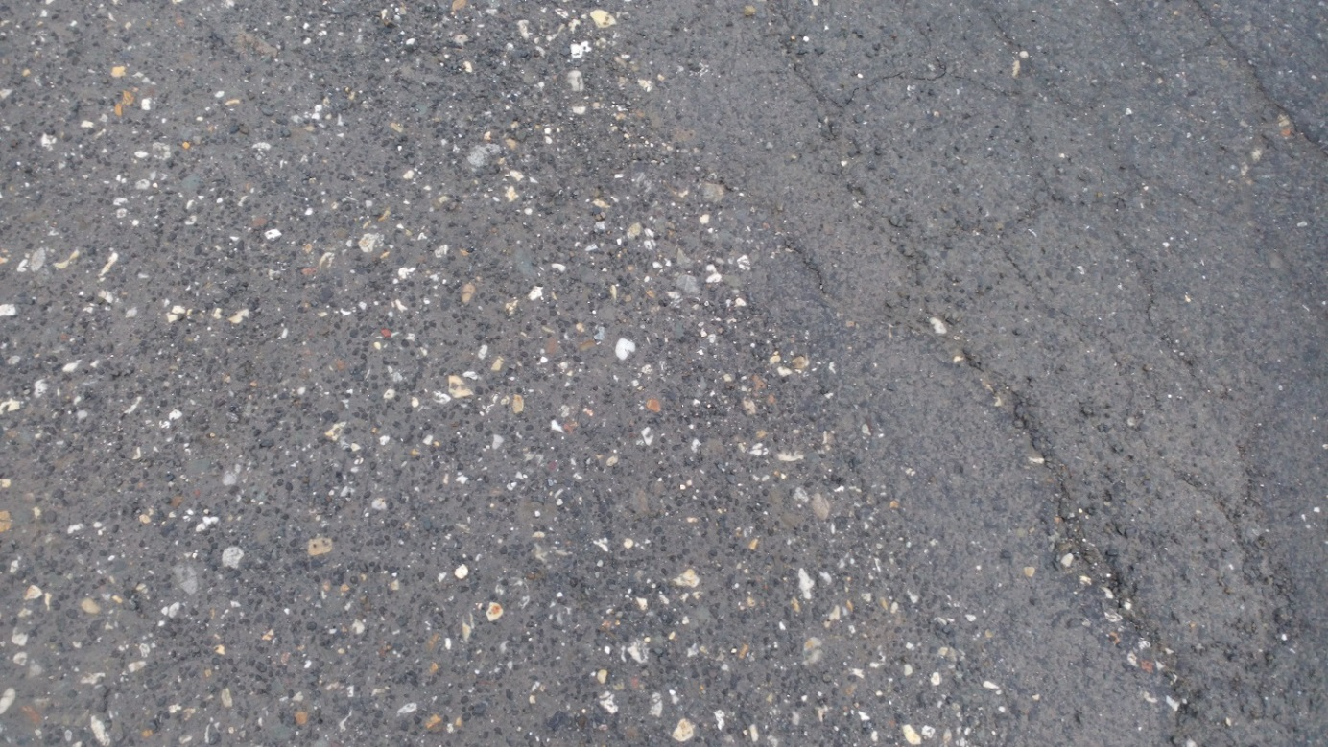

2.2. Rozsah oprav
Bude odstraněn stávající podklad z kameniva drceného, bez frézování. Budou osazeny silniční obrubníky rovnoběžně s okrajem silnice (cca55m) a dále obrubníky ohraničující celou plochu (v délce cca 40m), bude položen asfaltový beton podkladní vrstva ACP 16 a asfaltový beton ACO 11 (ABS) tř. II tl 50mm.
Odvodnění komunikace bude řešeno spádováním do volného terénu.
Před sousední parcelou č.357/63 bude vybudován nový chodník v zámkové dlažbě, v délce cca 16m, šíře chodníku 2m, se sníženým vjezdem (červená zámková dlažba, cca 3-4m) na pozemek p.č. 357/63.

V Závadě 10.8.2016

